U prikazanom strujnom krugu treba izračunati

U = _____ V, Q = ______ Var, I = _____ A;

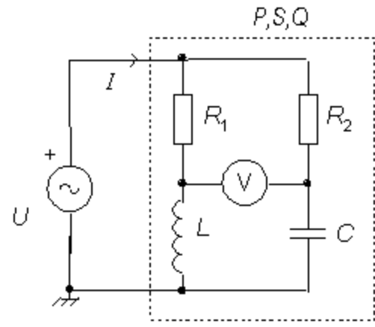

ZADANO JE:
R₁ = 31Ω , R₂ = 55 Ω, L = 125 mH, C = 51 μF, f = 50 Hz, P = 50 W;

Nacrtajte topografski dijagram. Napomena: Q je ukupna jalova snaga, a P
ukupna radna snaga.

Rješenje:

Izračunajmo najprije induktivnu i kapacitivnu reaktanciju:

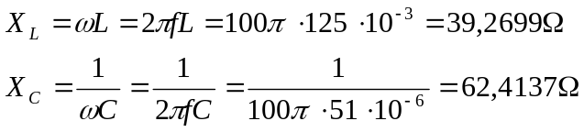
Izračunajmo sada impedanciju i admitanciju označenog kruga:
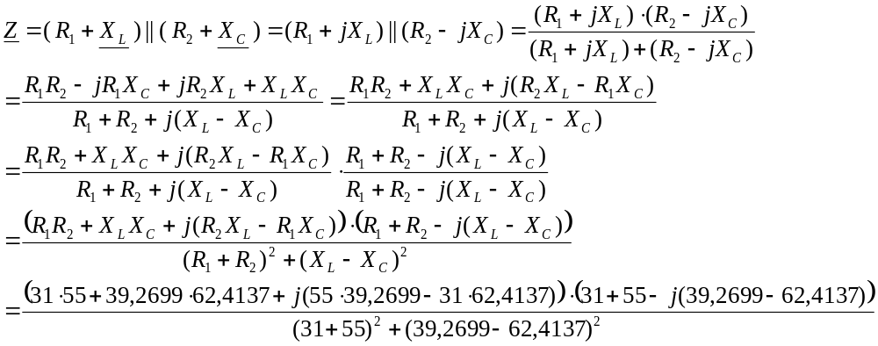
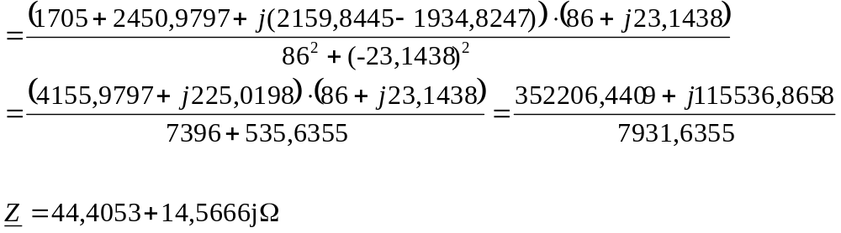

Pošto je: 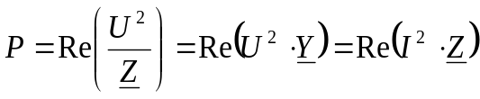, dok znamo impedanciju Z i admitanciju Y možemo odrediti napon U i struju I:

